Тема: Розв’язування рівнянь.

Мета: удосконалити вміння учнів розв’язувати рівняння за правилом знаходження невідомих компонентів арифметичних дій; формувати окремі ключові компетентності, зокрема загально навчальну ( уміння вчитися), комунікативну ( здатність грамотно формулювати і висловлювати судження), загальнокультурну; розвивати логічну пам’ять, усну лічбу; виховувати працьовитість, самостійність, роботу в групах.

Обладнання: підручник, роздавальний матеріал.

Тип уроку: урок удосконалення знань, умінь і навичок.

Хід уроку

I. Організація класу.

▪ Привітання

▪ Перевірка присутності учнів: кількість за списком , кількість присутніх на уроці , відсутніх.

II. Перевірка домашнього завдання.

Графічний диктант.

Чи правильно, що…

1. Щоб знайти невідомий доданок, потрібно до різниці додати від’ємник;
2. Число 2 є коренем рівняння 4х – 5 = 3;
3. Число 57 є коренем рівняння х : 57 = 1;
4. 2х + х дорівнює 5х;
5. Коренем рівняння х \* 0 =0 є будь – яке число;
6. Корінь рівняння – це те значення, яке задовольняє рівняння.

Ключ-відповідь: 

III. Формулювання мети й завдань уроку; мотивація навчальної діяльності

▪ Оголошення теми уроку

▪ Формулювання разом із учнями мети й завдань уроку

▪ Мотивація навчальної діяльності

Головна мета нашого уроку — це успішне оволодіння навичками розв’язування рівнянь, для цього треба добре знати правила знаходження невідомих компонентів арифметичних дій і, головне — розв’язувати багато рівнянь. Сьогодні ми й займатимемося розв’язуванням рівнянь.

IV. Актуалізація опорних знань

▪ Фронтальне опитування.

1. Як знайти невідомий доданок?
2. Як знайти невідоме зменшуване?
3. Як знайти невідомий від’ємник?
4. Як знайти невідомий множник?
5. Як знайти невідомий дільник?
6. Як знайти невідоме ділене?

Діти, ми з Вами повторили правила, без яких не можливе розв’язання рівнянь. Правила Ви знаєте, тому переходимо до розв’язку рівнянь.

V. Удосконалення вмінь.

* Завдання на відповідність

2х + 3х = 5 х=28

6х – 4 = 14 х= 5

( 2х – 3) \* 5 = 20 х = 16

9х : 7 = 36 х = 8

5х – х = 64 х = 3

Х = 1

* Робота з підручником ( О.С. Істер «Математика 5 клас»)

№ 398 1) х=4

2) х = 278

3) х = 40

4) х = 26

5) х = 27

6) х = 72

* Робота в групах.

Кожна група отримує завдання ( знайти суму х + у, при умові, що

37 \* ( 5х – 5) = 185 та 3у + у + 2у – 10 = 206). Яка група виконає завдання правильно та швидше ( потрібно розподілити обов’язки кожного члена групи)

* «Розфарбуй рівняння». (Кожен учень отримує картку з героєм мультфільму, розв’язавши рівняння, розфарбує в певний колір)

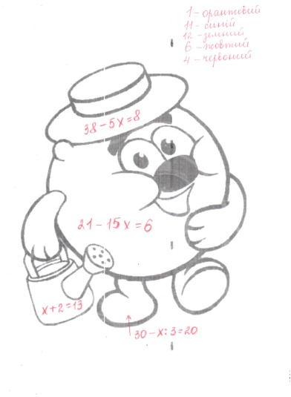 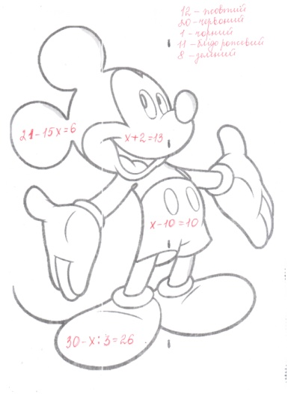 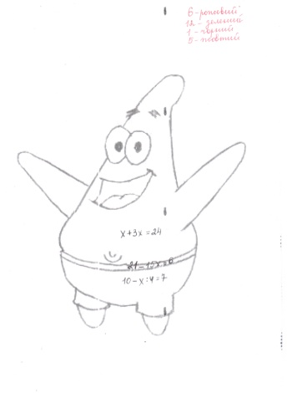

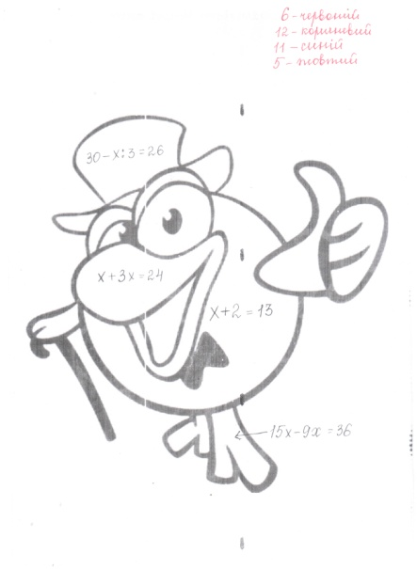 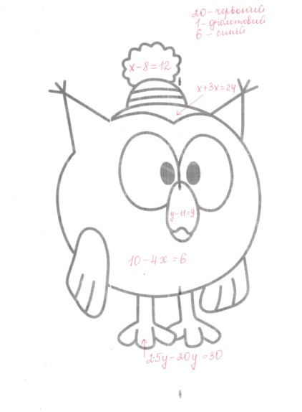

VI. Підбиття підсумків уроку.

Знайдіть розв’язок.

на 20

х

Разом 822

VII. Домашнє завдання, інструктаж щодо його виконання

▪ Завдання для всього класу

Підручник: Повторити § 11. Виконати № 399.